測試幾個簡單的Android手機程式
並和C#.NET進行比較

目錄

1. 本章目的： 2
2. 範例練習[exp2-0]：新增手機eclipse 專案的一些參數說明 3
3. 範例練習[exp2-1]：在手機螢幕顯示文字（修改文字內容方法一，方法二）： 6
4. 範例練習[exp2-2]：在手機按了按鈕即可顯示文字（使用按鈕的事件程式碼onClick）： 23

本章目的：

練習目標：
- 練習手機螢幕顯示文字的2種方法：
- 練習修改文字內容方法一：使用文字res資源檔string.xml
- 練習修改文字內容方法二：直接在text屬性輸入文字

範例練習[exp2-0]：新增手機eclipse 專案的一些參數說明

練習目標：
- 新增手機eclipse 專案的一些參數說明：

如何從無到有建立新專案
開啟eclipse | - 設計 Android 應用程式的第一步就是為此應用程式建立一個新專案。  - 新增一個專案  - 以下我們將一步步的示範，建立第一個專案：「Hello」。  請開啟 Eclipse，執行功能表 File \ New \ Project，  或按工具列鈕後選取 Project 項目。  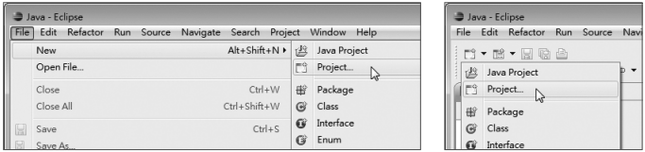  - 專案儲存位置  New Android Project 對話方塊中 Projrct Name 欄位是設定專案的名稱，Android 4.0 會自動以專案名稱為資料夾名稱儲存於工作目錄中，以方便在 Eclipse 及檔案總管中辨識。例如剛新增的「Hello」專案，於 檔案總管 可觀察到 Hello 專案建立於 <C:/android2011> 資料夾中。  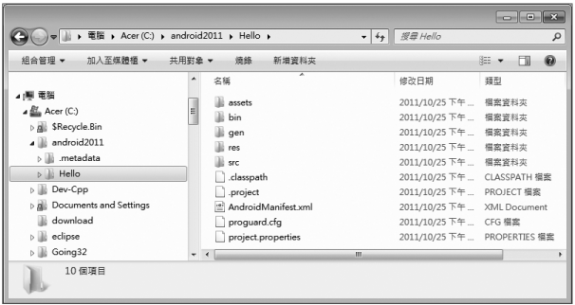

開啟範例做為專案
開啟eclipse | - 學習程式語言最快且有效的方法之一是研究官方提供的範例原始碼，再修改以符合使用者的需求。Google 也為學習者撰寫了許多範例程式，並且無償讓開發者使用。開啟範例專案的方法為：  - 執行功能表 File \ New \ Project，選按 Android \ Android Project，再按 Next 鈕。於 New Android Project 對話方塊中核選 Create project from existing sample 後按 Next 鈕  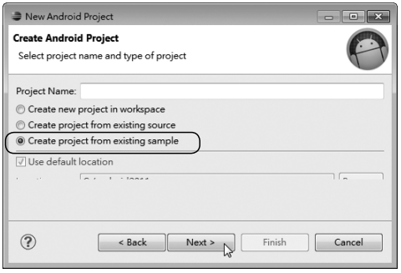

專案編譯版本及屬性
開啟eclipse | - 在 New Android Project 對話方塊中 Build Target 欄位可選擇編譯專案的 SDK 版本，如果是沒有使用 Googke Map 功能的應用程式可選擇「Android X.X」的版本即可，使用 Googke Map 功能的應用程式則一定要使用選擇「Google APIs」的版本才能正確編譯。  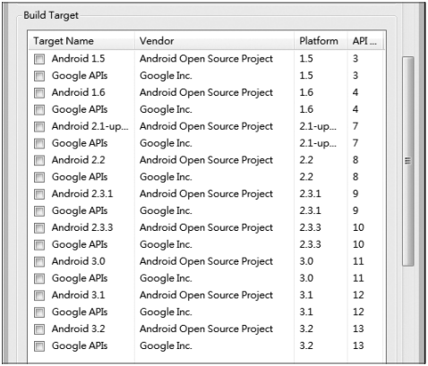

範例練習[exp2-1]：在手機螢幕顯示文字（修改文字內容方法一，方法二）：

練習目標：
- 練習手機螢幕顯示文字的2種方法：
- 練習修改文字內容方法一：使用文字res資源檔string.xml
- 練習修改文字內容方法二：直接在text屬性輸入文字

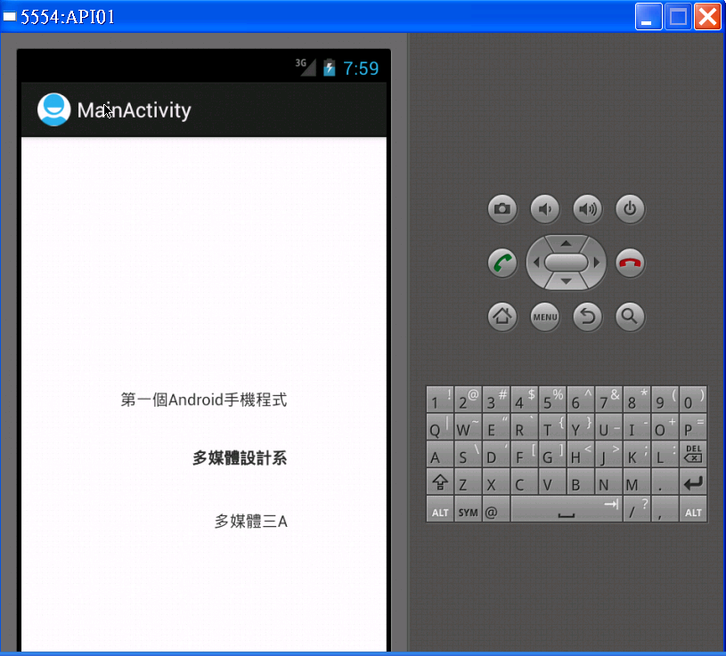

練習重點：

練習步驟：
開啟eclipse

設定工作空間目錄workspace  在d硬碟  先建立自己的目錄  例如：  D:\mad3a\chp2  或  D:\android\chp2  或  D:\android-example\chp2 | 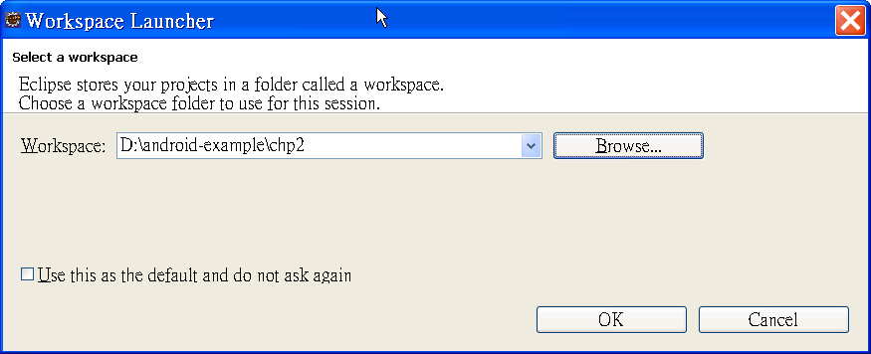
建立專案project | 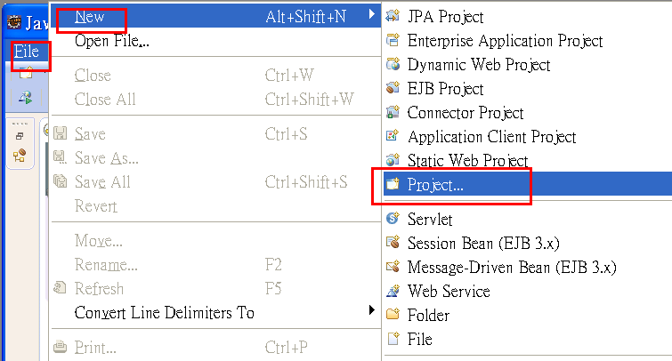  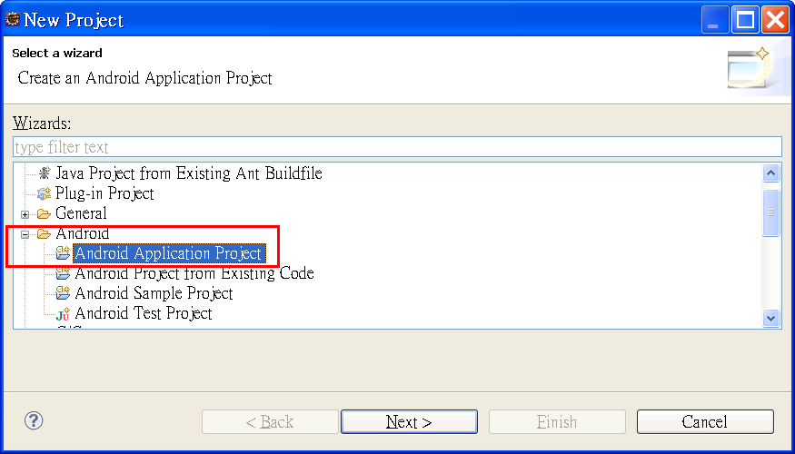
輸入你的app專案名稱：exp2-1  修改SDK可以包含的最低版本：改道4.0以後的版本  其他後面的都不用改 | 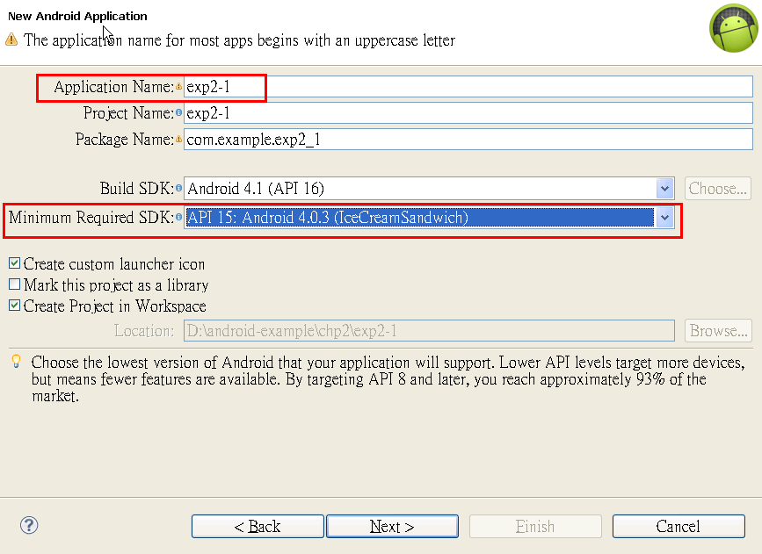  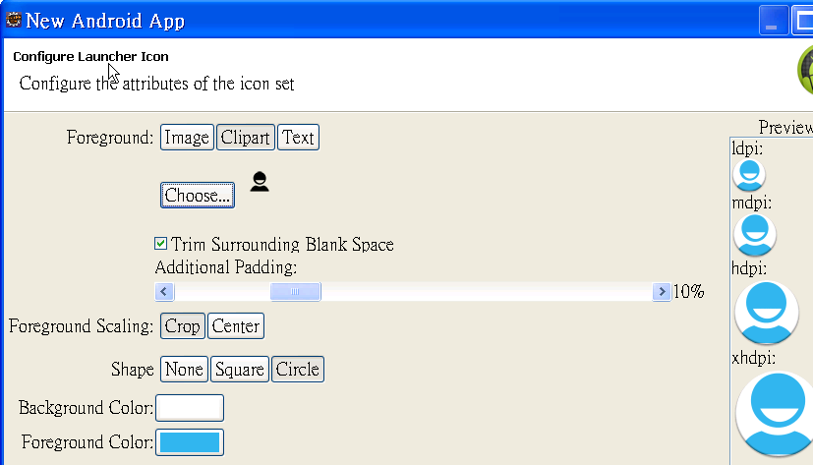  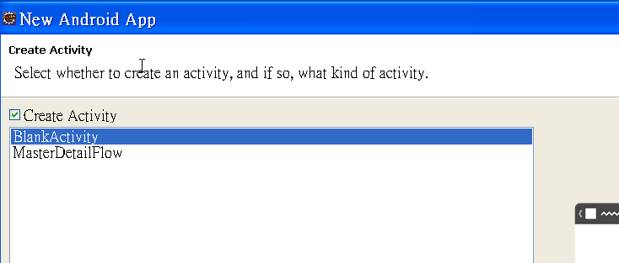  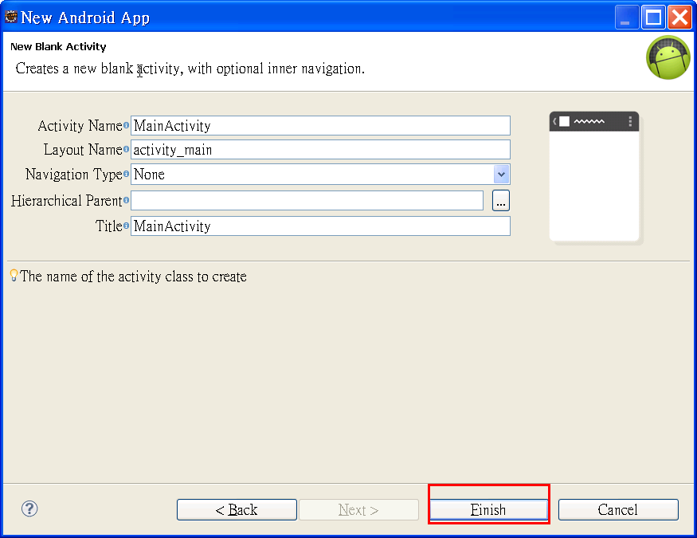
  - New Android Project 對話方塊中 Application Info 頁面可設定專案屬性，需設定四個屬性：
  - Application name 屬性值為應用程式標題名稱，使用者安裝完應用程式後會顯示於應用程式列表圖示的下方，當執行應用程式時會顯示於畫面的最上方。Application name 主要目的是讓使用者看的應用程式名稱，可以使用中文，更能清楚表達應用程式的意義。本書為讓讀者容易找到範例與資料夾對應關係，所有範例都將 Application name 屬性值與 Project name 設為相同。
  - Package name 屬性值為應用程式套件名稱。Java 為了不同應用程式之間彼此不會衝突，每一個應用程式都必須取一個獨立且唯一的套件名稱，以方便該應用程式的識別與呼叫。Package name 至少要由兩個英文單字組成，單字之間以「.」分隔，例如：「hello.com」。本書中的 Package name 都以「專案名稱 .com」命名，例如前述範例的專案名稱為 Hello，則其 Package name 為
  - Create Activity 屬性設定是否建立 Activity 類別，如果核取可指定類別名稱，或使用預設值。Activity 類別為具有使用者介面的基礎類別，大部分應用程式都會使用，詳細內容會在後面章節介紹。
  - Minimum SDK 屬性設定執行此應用程式的最低 Android 版本需求。當核選了 Build Target 欄位的編譯 SDK 版本時，系統會自動為本屬性填入對應的版本值。
  - 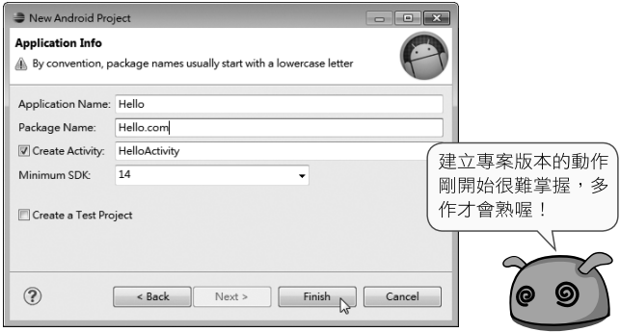
把歡迎畫面最小化  Welcome  即可顯示專案內容 | 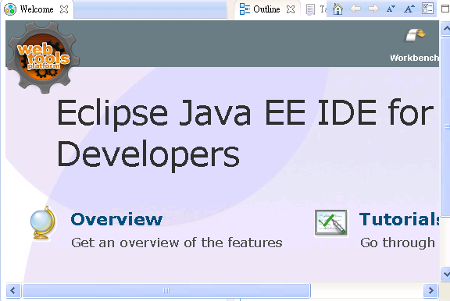
直接在模擬器上執行  等待2~3分鐘（手機開機時間）  結果： | 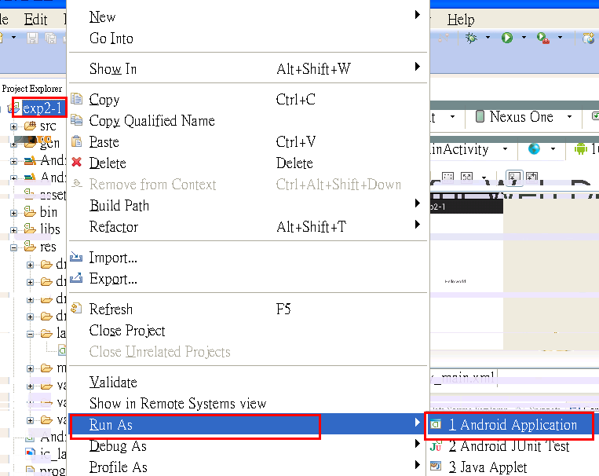  ………………  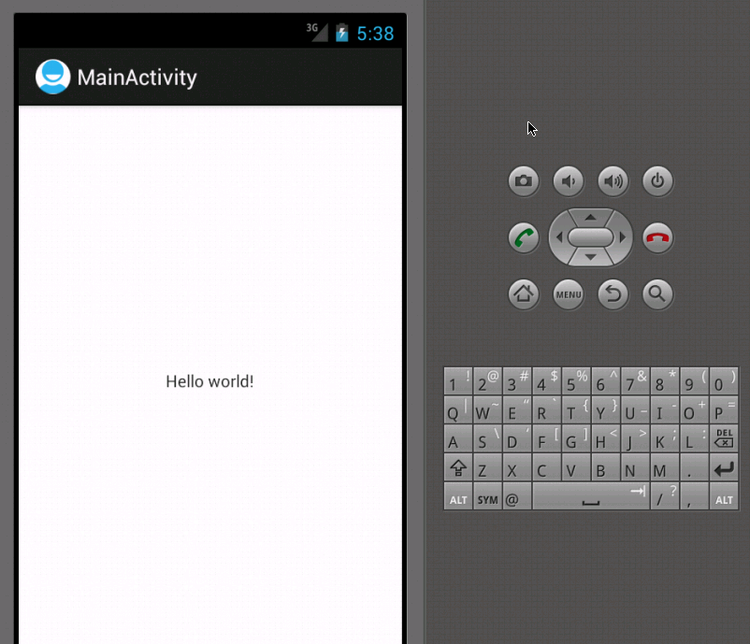
下一步：要修改顯示的文字內容

先不要關閉手機模擬器（否則等一下又要等３分鐘來等待開機）
觀看整的手機畫面的語法（XML）  打開資源檔res  --佈置檔layout | 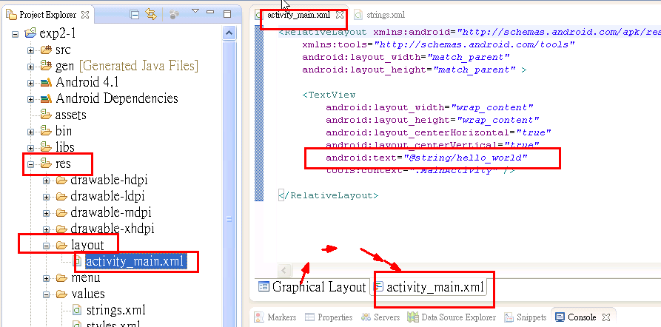
2.2 Android 專案的資料夾結構
2.2.1 專案資料夾概觀
Android 專案基本資料夾架構為：
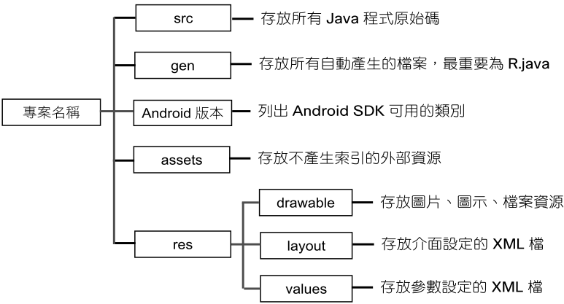
2.2.2 src 資料夾
<src> 資料夾存放所有 Java 程式原始碼，設計者新撰寫的程式檔需置於此資料夾。新建專案時，若有核選 Create Activity 項目並輸入名稱，則系統會在此資料夾中自動產生預設程式檔，此預設程式檔相當於 C 語言的 main 類別程式，是執行應用程式的啟始點。
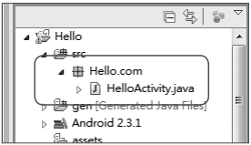

2.2.4 res/drawable 資料夾
<res> 資料夾的功能為存放資源檔案，其中 <res/drawable> 存放有關圖形的資源。在 Android 2.0 版本以後，可將 <drawable> 資料夾再分為 drawable-hdpi>、<drawable-mdpi> 及 <drawable-ldpi> 三個資料夾，分別放置高、中、低解析度的圖形。新建專案時，系統已自動產生高、中、低解析度圖形資料夾，並且在其中各放置一個 <ic-launcher.png> 圖形檔，此三個檔案的解析度不同。
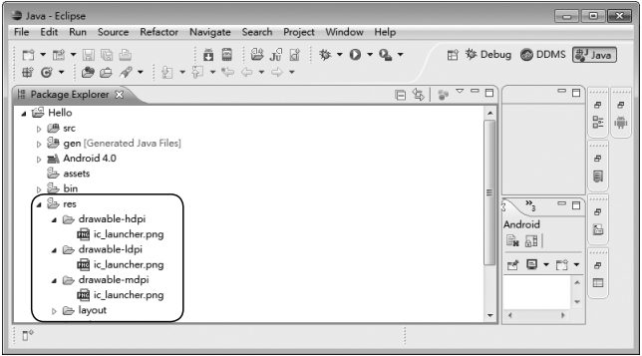
2.2.5 res/layout 資料夾
<res/layout> 資料夾存放有關介面配置的資源，介面配置檔是以 XML 格式記錄介面元件及畫面配置。新建專案時，系統自動在此資料夾中產生 <main.xml> 配置檔，其中放置一個 TextView 元件來顯示歡迎訊息，其程式碼後面章節再詳細說明。
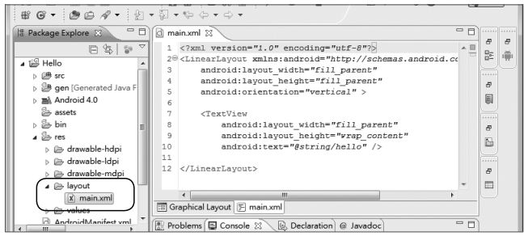
2.2.6 res/values 資料夾
<res/values> 資料夾存放有關參數設定的資源，也是以 XML 格式設定字串、顏色、陣列等。新建專案時，系統自動在此資料夾中產生 <strings.xml> 字串設定。
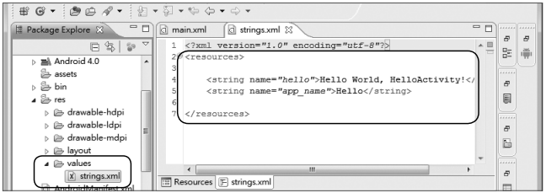
2.2.8 gen 資料夾
<gen> 資料夾存放由系統自動產生的檔案，目前此資料夾中只有一個 <R.java>檔。<R.java> 是 Android 非常重要的檔案，功用是記錄應用程式使用到的資源，並為其製作索引清單。
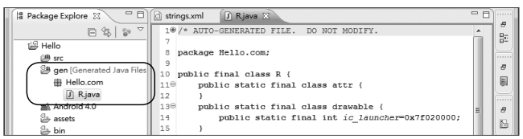
drawable 與 layout 的資源索引
drawable 與 layout 的資源索引是以 <res/drawable> 及 <res/layout> 資料夾中的檔案名稱來建立索引。當開發者在這兩個資料夾中新增檔案資源時，系統會自動在 <R.java> 中產生該資源檔的索引。例如：在 <res/layout> 資料夾新增<menu.xml> 檔，則立刻在 <R.java> 的 layout 類別自動產生 menu 欄位：
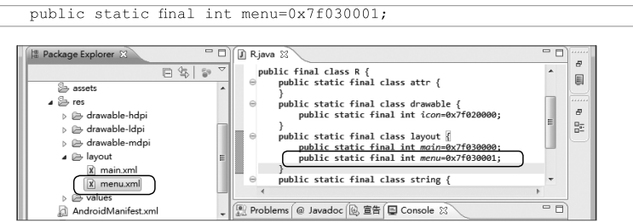
string 的資源索引
string 資源索引是以 <res/values/strings.xml> 檔案中 <resources> 標籤內下一層標籤名稱做為類別名稱：name 屬性值做為欄位名稱來建立類別：此種資源是類別中的一個欄位。當開發者在此資料夾中檔案內的 <resources> 標籤新增欄位時，系統會自動在 <R.java> 中產生該資源的索引。例如：在 <res/values/strings.xml> 檔中新增下列 <string> 標籤來建立 str_test 字串時，
則在 <R.java> 中會自動產生：
2.3 main.xml 版面配置檔
建立專案時系統自動在 <res/layout> 資料夾產生基本的配置檔 <main.xml>，內容即是專案應用程式的畫面呈現的版面配置。開啟 <main.xml> 檔內容的方法為：
於 Eclipse 的 Package Explorer 中，在 <res/layout> 資料夾中 <main.xml> 檔按滑鼠左鍵兩下就可開啟 <main.xml> 檔案：
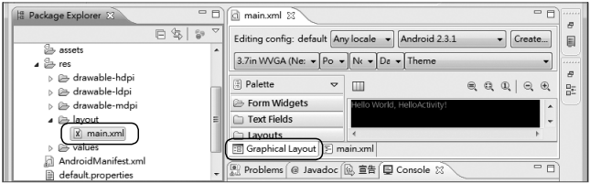
- 2.3.1 LinearLayout 版面標籤
<main.xml> 版面配置檔預設是以 LinearLayout 進行版面的佈區，語法如下：
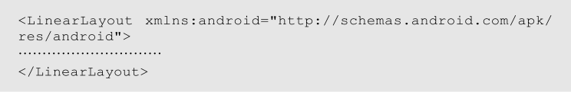
在版面配置檔中最外層會有一個版面標籤來定義介面元件的排列方式，其中LinearLayout 線性排列是最常用，也是預設的排列方式。LinearLayout 標籤中的元件會一個接著一個由上而下、由左而右做線性排列。其他較常使用的版面標籤有 AbsoluteLayout ( 絕對位置版面標籤) 、 RelativeLayout ( 相對位置版面標籤) 、TableLayout ( 表格式版面標籤 ) 及 FrameLayout ( 框架式版面標籤 ) 。

文字被定義在資源檔strings.xml裡面，文字變數名稱為hello_world | android:text="@string/hello_world"
觀看系統文字資源檔案的語法（XML）  Res—values  —strings.xml | 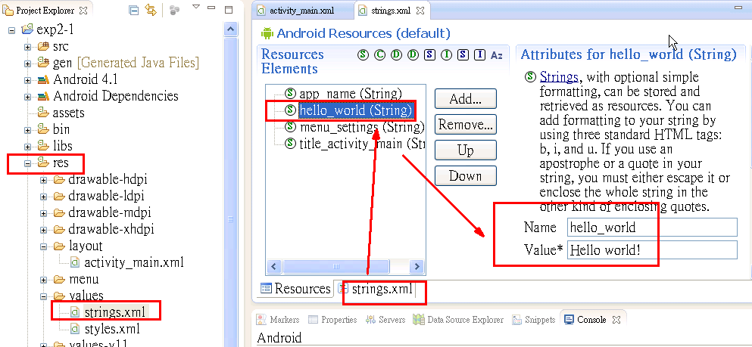
修改文字變數hello_world  的內容  第一個Android手機程式  方法1：使用文字資源檔strings.xml的文字定義 | 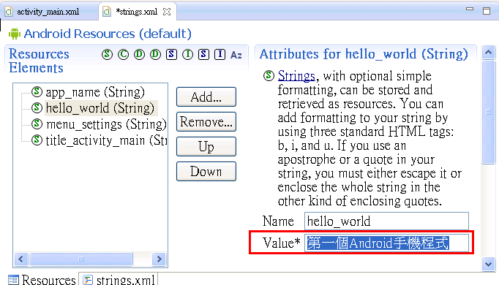
在模擬器上執行  （若剛剛沒有關閉模擬器，這次執行速度很快，因為不需再開機之故）  結果： | 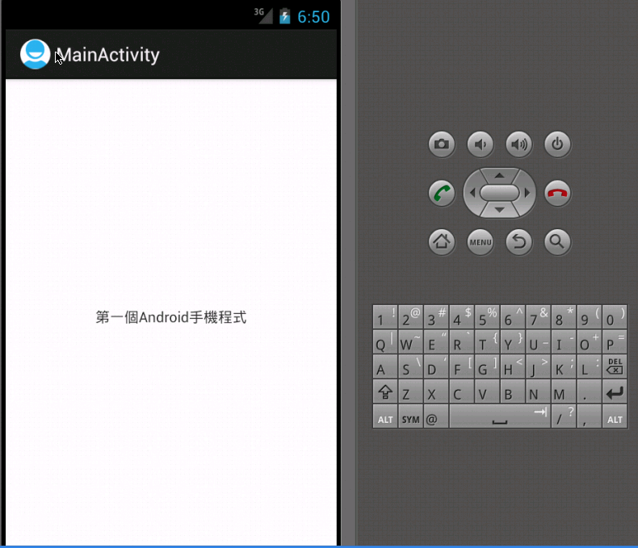
新增第二個文字TextView  注意：要先回到activity_main.xml檔案  切換到圖形粗體畫面  Graphical_Layout | 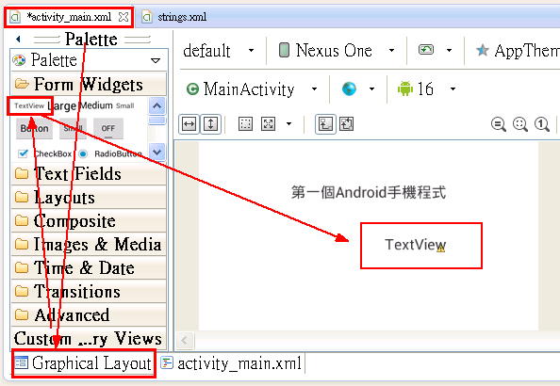
修改文字變數的內容  多媒體設計系  方法2：直接輸入文字 | 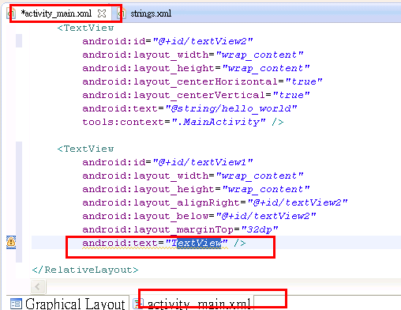  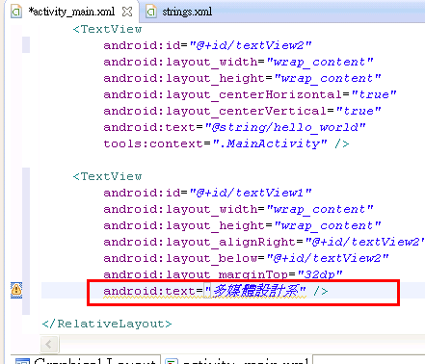
在模擬器上執行，測試結果  （若剛剛沒有關閉模擬器，這次執行速度很快，因為不需再開機之故）  結果： | 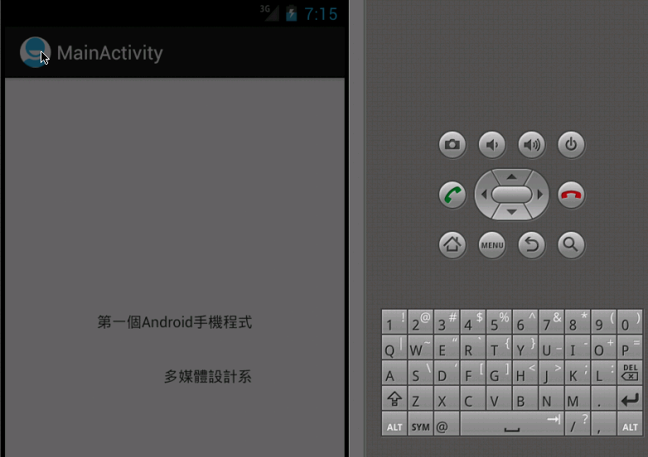
修改文字粗體 | 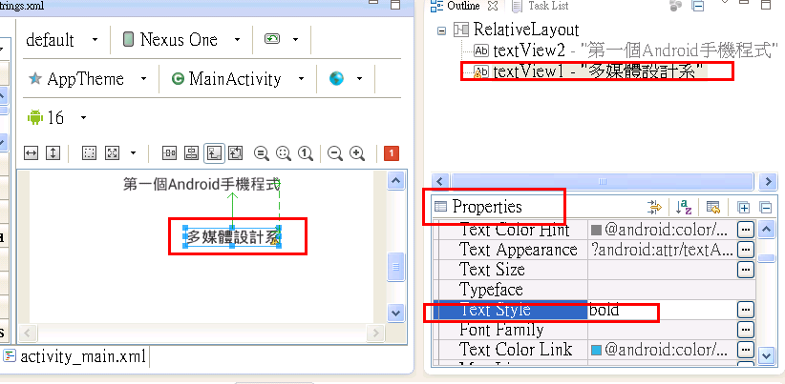
新增第三個文字TextView3  注意：要先回到activity_main.xml檔案  切換到圖形粗體畫面  Graphical_Layout | 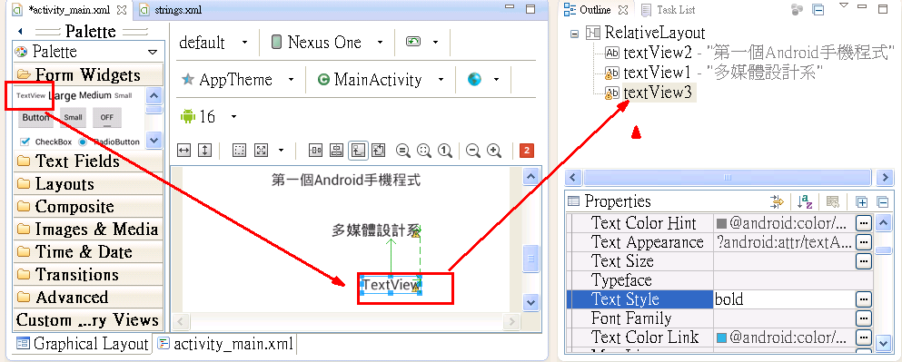
修改文字變數txt3  的內容  多媒體三A  (1)先定義文字變數txt3  (2)再使用文字資源檔strings.xml的文字定義 | 在text屬性欄位輸入：@string/txt3  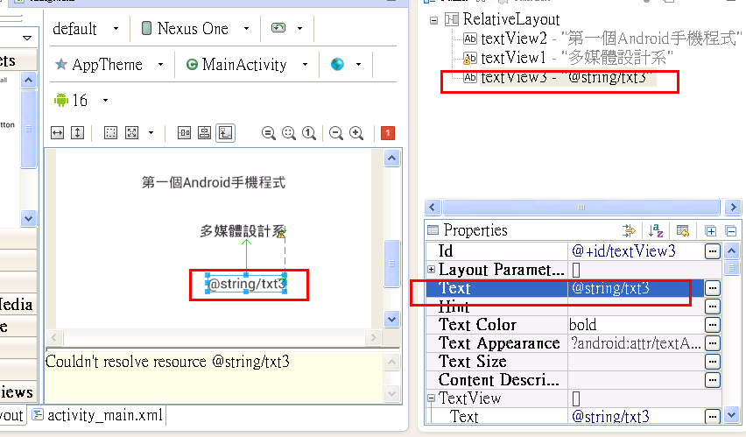  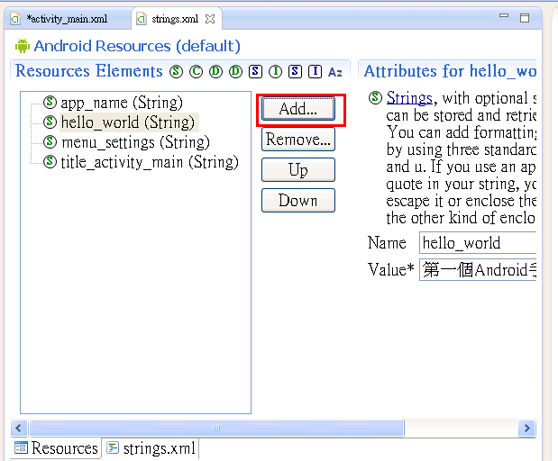  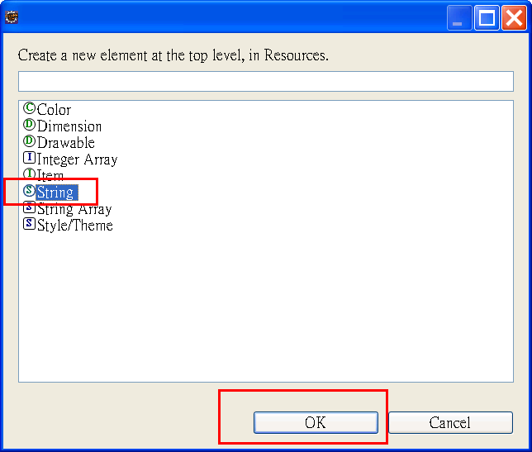  輸入：多媒體三A  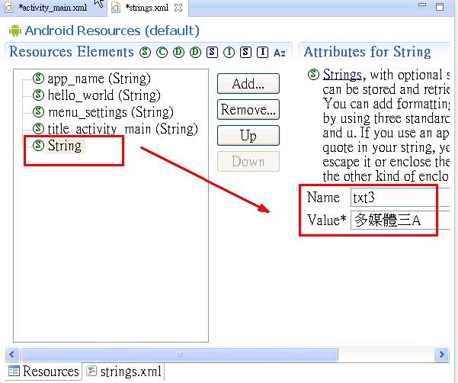
在模擬器上執行，測試結果

（若剛剛沒有關閉模擬器，這次執行速度很快，因為不需再開機之故）

結果：

範例練習[exp2-2]：在手機按了按鈕即可顯示文字（使用按鈕的事件程式碼onClick）：

練習目標：
- 練習手機在手機按了按鈕即可顯示文字的方法：
- 按鈕事件程式碼程式碼
import android.view.*;
import android.widget.*;
public void button1_onClick(View v)
{
TextView t1 = (TextView) findViewById(R.id.textView1);
t1.setText("第二個Android程式");

}

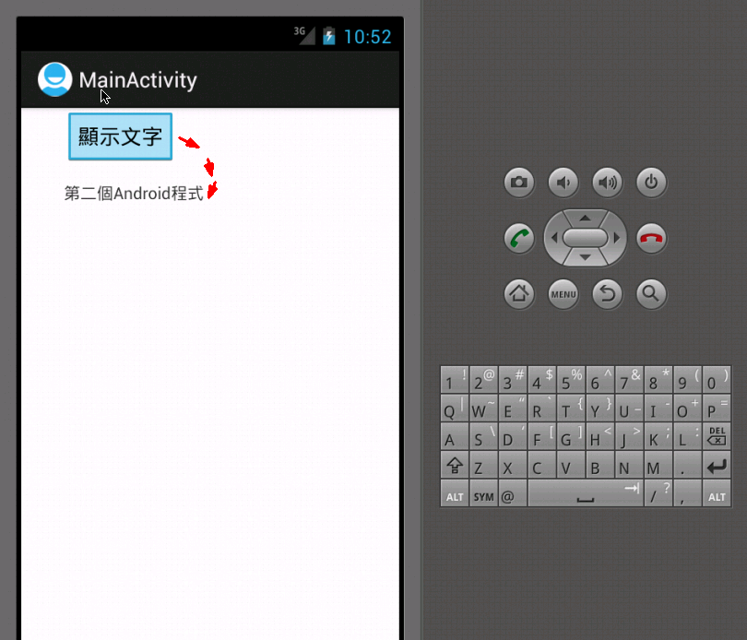

練習重點：
- 練習手機在手機按了按鈕在textView1顯示文字的方法：按鈕事件程式碼程式碼
import android.view.*;
import android.widget.*;
public void button1_onClick(View v)
{
TextView t1 = (TextView) findViewById(R.id.textView1);
t1.setText("第二個Android程式");

}

練習步驟：
開啟eclipse

建立專案project
輸入你的app專案名稱：exp2-2

修改SDK可以包含的最低版本：改道4.0以後的版本

其他後面的都不用改
刪除預設的textView  加入兩個新的元件  一個按鈕button  一個文字textView | 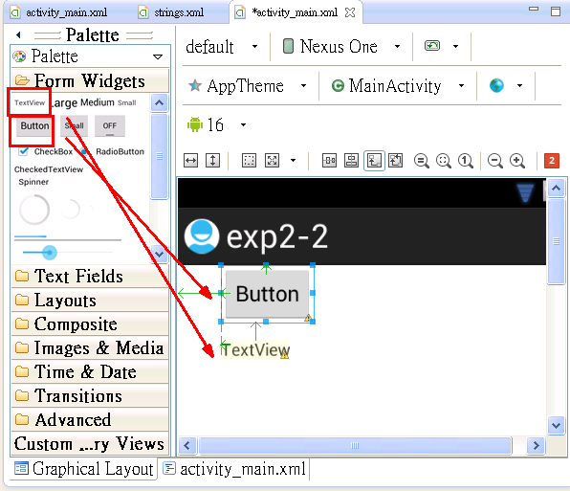
修改按鈕的2個屬性  text：顯示文字  On_Click：button1_onClick  設定這個屬性  可以在事件程式碼  當按了按鈕後，直接呼叫button1_onClick事件 | 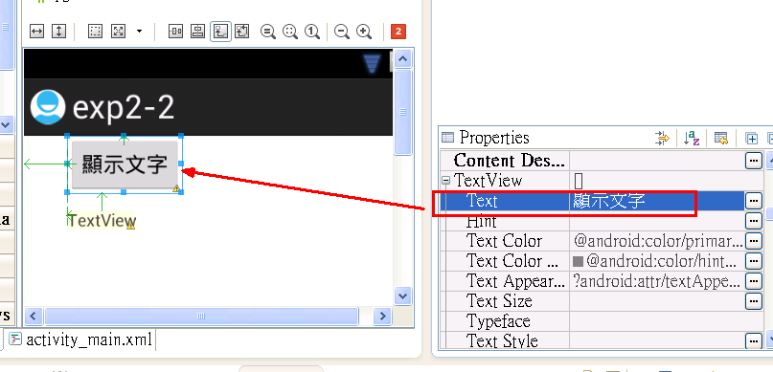  ………………  在View類別裡面，才有On_Click  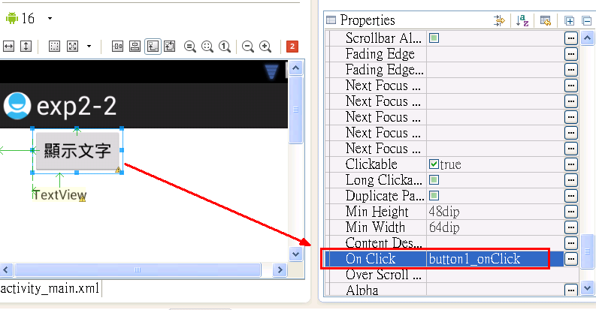
撰寫事件程式碼  (1)先打開主程式  MainActivity.java  （在src目錄內） | 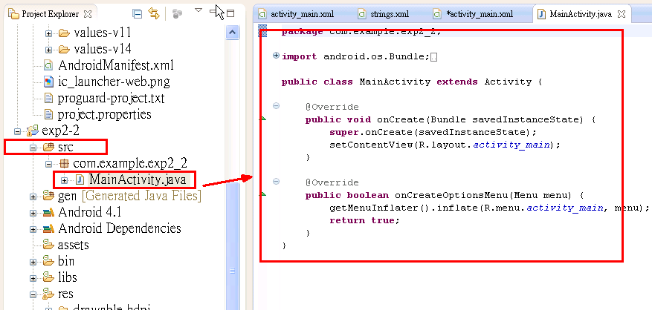
新增一個事件副程式button1_onClick | public void button1_onClick(View v)  {  }  但是會出現錯誤的紅色波浪  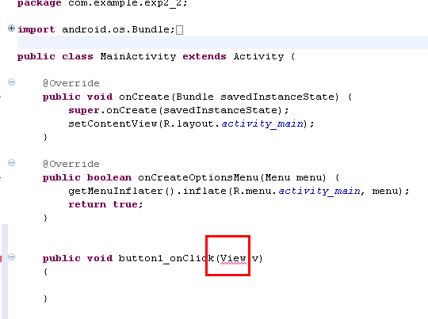  要載入import 與View事件有關的定義檔  import android.view.*;  則紅色波浪就會消失  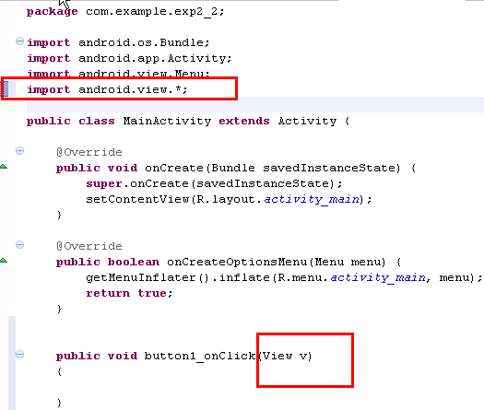
設定要在textView1顯示文字  第二個Android程式  方法：  (1)先宣個一個textView變數t1  (2)設定文字內容  T1.setText(“…..”) | public void button1_onClick(View v)  {  TextView t1 = (TextView) findViewById(R.id.textView1);  }  但是會出現錯誤的紅色波浪  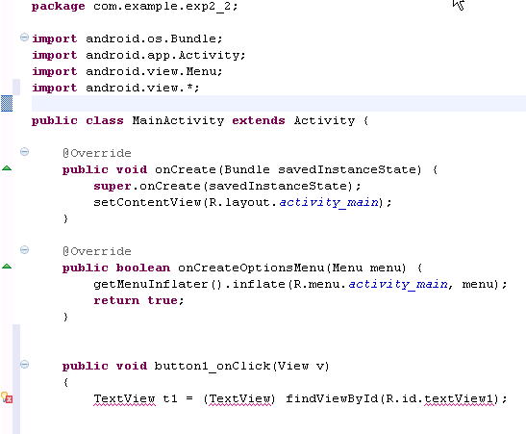  要載入import 與widget有關的定義檔  import android.widget.*;  則紅色波浪就會消失（但texrView1下方的紅色波浪還存在，這沒關係，等一下執行後就會消失）  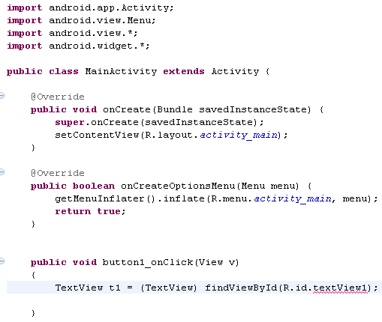
設定要在textView1顯示文字  第二個Android程式  方法：  (1)先宣個一個textView變數t1  (2)設定文字內容  T1.setText(“…..”) | public void button1_onClick(View v)  {  TextView t1 = (TextView) findViewById(R.id.textView1);  t1.setText("第二個Android程式");  }  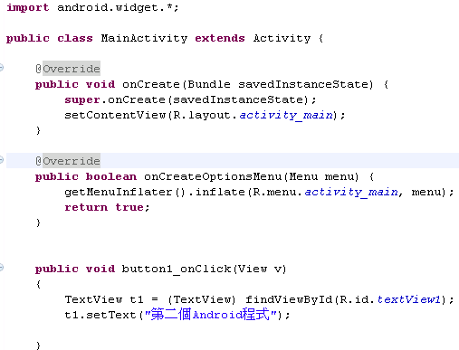
在模擬器上執行

（若剛剛沒有關閉模擬器，這次執行速度很快，因為不需再開機之故）

結果：

